Neue Fitting-Serie für
Hochdruck-Instrumentierungen

Klingenberg, März 2022. Für die Instrumentierung von Hochdruck-Anwendungen stellt WIKA eine neue Serie von Armaturen und Zubehör bereit. Die Fittings unter der Typenbezeichnung HPFA sind für Drücke von 15.000 bis 60.000 psi (1.034 bis 4.136 bar) ausgelegt.

HPFA-Teile lassen sich mit den entsprechenden Kugel- oder Nadelventilen von WIKA kombinieren. Sie ermöglichen einen flexibleren Einbau von Messanordnungen auch in enge Umgebungen. Durch Versionen mit mehreren Ausgängen kann die Instrumentierung von Messstellen individuell erweitert werden. Die neuen Fittings aus hochwertigem CrNi-Stahl sind in allen gängigen Ausführungen erhältlich. Die Verschraubungen und das Zubehör ermöglichen sichere Verbindungen zu Hochdruckschläuchen, Nippeln, Ventilen und Instrumenten im Allgemeinen.

Darüber hinaus bietet WIKA einen kundenspezifischen Zusammenbau von Messgerät, Ventil und Fitting an. Ein solcher „Hook-up“ wird einbaufertig und dichtheitsgeprüft geliefert.

Anzahl der Zeichen: 935
Kennwort: HPFA

Hersteller:
WIKA Alexander Wiegand SE & Co. KG
Alexander-Wiegand-Straße 30
63911 Klingenberg/Germany
Tel. +49 9372 132-0
Fax +49 9372 132-406
vertrieb@wika.com
www.wika.de

WIKA Werksbild:
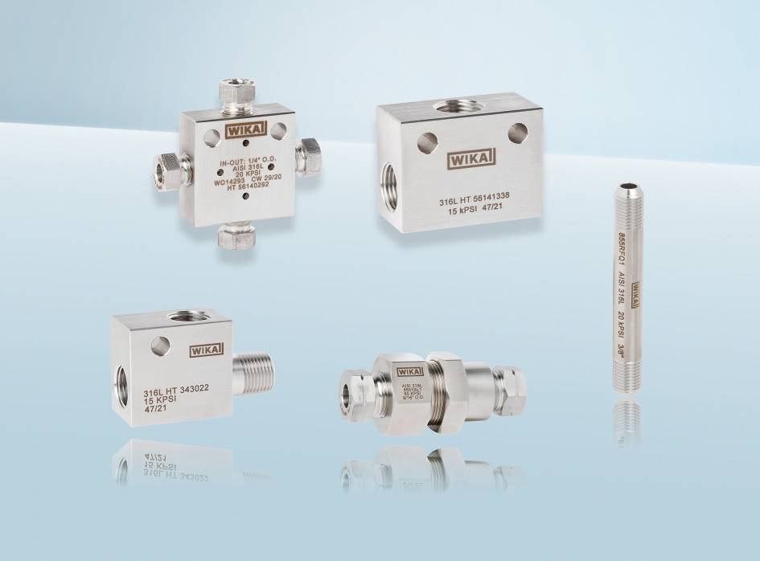
Typ: HPFA

Redaktion:
WIKA Alexander Wiegand SE & Co. KG
André Habel Nunes
Marketing Services
Alexander-Wiegand-Straße 30
63911 Klingenberg/Germany
Tel. +49 9372 132-8010
andre.habel-nunes@wika.com
www.wika.de

WIKA Presseinfo

